Оптимизация параметров оптического потенциала для реакций рассеяния нейтронов на ядре ³²S
Пампушик Г.В.¹, Фёдоров Н.А.², Третьякова Т.Ю.³
¹студент, ²н.с., ³с.н.с. доцент
^{1,3}Московский государственный университет имени М. В. Ломоносова,
физический факультет, Москва, Россия
²Объединенный институт ядерных исследований, Дубна, Россия
E–mail: pampushik.g@gmail.com
Исследование нейтрон-ядерных реакций имеет большое значение для науки и техники. Корректная информация об особенностях этих процессов необходима для моделирования ядерно-физических установок и планирования экспериментов. На основе экспериментальных данных, получаемых при изучении нейтрон-ядерных реакций, могут быть уточнены параметры теоретических моделей, которые впоследствии могут быть использованы для расчета свойств и других процессов. В последние годы появились программы, позволяющие проводить расчеты свойств ядерных реакций с использованием большого числа различных теоретических подходов. Одной из таких программ является TALYS [1], позволяющая моделировать нейтрон-ядерные реакции и содержащая подробную базу данных о структуре атомных ядер, основанную на библиотеке RIPL-3[2].
Основным способом описания нейтрон-ядерных реакций в TALYS является оптическая модель [3], применяемая для расчетов упругого и неупругого рассеяния. Используемое выражение для оптического потенциала (ОП) имеет следующий вид:
Индексами обозначены: V – объемная, D – поверхностная, SO – спин-орбитальная компоненты. $l$ и $σ$– операторы спина и углового момента. Параметры ОП подбираются для наилучшего воспроизведения экспериментальных результатов. Набор параметров индивидуален для каждого ядра, однако, при наличии большого объема экспериментальных данных могут быть построены глобальные параметризации ОП, позволяющие оценить значения параметров, если они не были получены для конкретного ядра из экспериментальных данных. В TALYS для некоторых ядер используются заранее заданные оптимизированные наборы параметров. В случае их отсутствия используется параметризация [4]. Однако, и эти параметры могут быть улучшены для более качественного описания отдельных каналов реакций. Так целью данной работы является оптимизация параметров ОП для улучшения описания упругого и неупругого рассеяния нейтронов на ядре ³²S.
Расчет сечений неупругого рассеяния может быть выполнен в рамках подхода связных каналов [5], учитывающего природу отдельных возбужденных состояний и деформацию ядра. Известно, что для ядра ³²S первые 4 уровня имеют колебательную природу. Величина деформации – 0.164[6]. В библиотеке RIPL-3 содержаться файлы с параметрами ОП и деформациями для ³²S, свойства низколежащих состояний. Они используются в TALYS “по умолчанию”.
Для подбора параметров оптического потенциала и упрощенного доступа к результатам расчета TALYS, мы используем разработанную нами объектно-ориентированную C++ библиотеку TalysLib [7].
Полученный нами набор параметров ОП приведен в Таб. 1, обозначения коэффициентов совпадают с работой [4]. Наибольшим изменениям, по сравнению с значениями “по умолчанию”, подверглись параметры: w₁, d₁, w_{so1} и $β_{2}$. Сравнение вычисленных, с использованием подобранных нами параметров ОП, угловых распределений с результатами расчетов “по умолчанию” и экспериментальными данными [8-14] приведено на Рис. 1.
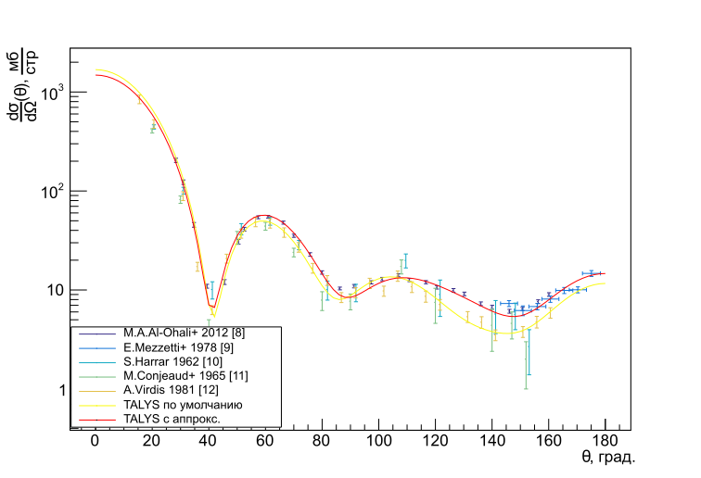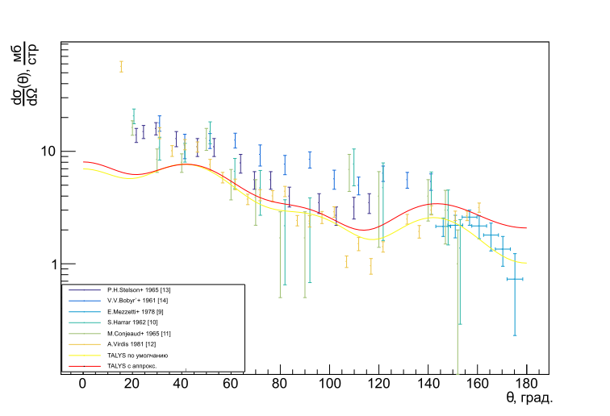
а)
б)
Рис. 1. Вычисленные с использованием подобранных параметров ОП угловые распределения упругого а) и неупругого б) рассеянных нейтронов в сравнении с результатами расчетов по умолчанию и данными [7-13].

Таб 1. Полученные нами параметры ОП (а) в сравнении с параметрами “по умолчанию” (б).

В докладе будут представлены полученные нами параметры ОП и результаты расчетов для разных каналов реакции рассеяния нейтронов на ³²S.

Литература
- Koning A. J., Hilaire S., Duijvestijn M. C. «TALYS-1.0» // Proceedings of the International Conference on Nuclear Data for Science and Technology. EDP Sciences, 2007. P. 211––214
- IAEA-Tecdoc, RIPL3, Reference Input Parameter Library, http://www-nds.iaea.org/RIPL-3
- Feshbach H. The Optical Model and Its Justification // Annu. Rev. Nucl. Sci. 1958. Vol. 8, P. 49––104.
- Koning A. J., Delaroche J. P. Local and global nucleon optical models from 1 keV to 200 MeV // Nucl. Phys. A. 2003. Vol. 713, P. 231––310.
- Tamura T. Analyses of the Scattering of Nuclear Particles by Collective Nuclei in Terms of the Coupled-Channel Calculation // Rev. Mod. Phys. 1965. Vol. 37, P. 679––708.
- Raman S., Nestor C.W., Tikkanen P. Atomic Data and Nuclear Data Tables 2001 Vol. 78, P. 1-128
- TalysLib, https://github.com/terawatt93/TalysLib
- Al-Ohali M. A., Delaroche J. P., Howell C. R., et. al. Neutron scattering from 28Si and 32S from 8.0 to 18.9 MeV, dispersive optical model analyses, and ground-state correlations // Jour. Physical Review, Part C, Nuclear Physics Vol. 86, P. 034603, 2012
- Mezzetti E., Minetti B., Pasquarelli A. Backward Scattering of 14.2 MeV Neutrons from Carbon and Sulfur // Lettere al Nuovo Cimento Vol. 22, P.91, 1978
- Harrar S. Elastic and Inelastic Angular Distributions of 14 MeV Neutrons Scattered by S-32 // Nucl. Reaction Mechanisms Conf., P.849, 1962
- Conjeaud M., Fernandez B., Harrar S., et. al. Scattering of 14.6 MeV Neutrons by Sulphur // Nuclear Physics Vol. 62, P.225, 1965
- Virdis A. Experimental study of the scattering of fast neutrons by the nuclei Mg-24, Si-28 and S-32 // Centre d`Etudes Nucleaires, Saclay Reports No.5144, 1981
- Stelson P. H., Robinson R. L., Kim H. J., et. al. Excitation of Collective States by the Inelastic Scattering of 14 MeV Neutrons // Nuclear Physics Vol.68, p.97, 1965
- Bobyr V. V., Grona L. Ya., Strizhak V. I. Angular distribution of 14 MeV neutrons inelastically scattered on carbon, nitrogen and sulfur // JETP, Vol. 14, P. 18-19, 1961

